Tàu phá băng chạy bằng năng lượng hạt nhân của Nga mở đường cho chuyến giao khí tự nhiên hóa lỏng (LNG) đầu tiên trong năm nay tới châu Á qua Bắc Cực
Malte Humpert
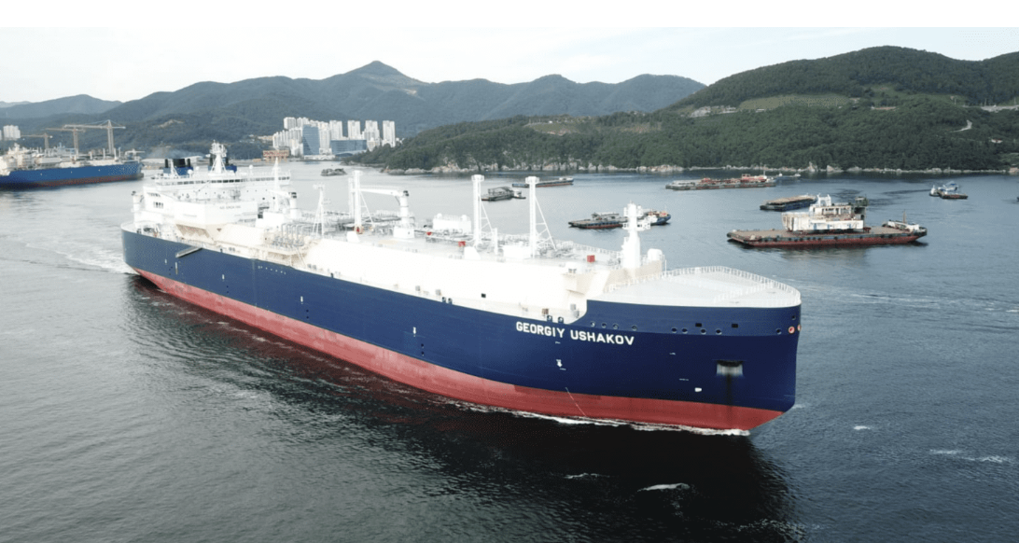
Dự án Yamal LNG của Nga đã điều tàu chở khí đốt đầu tiên trong năm đi theo hướng châu Á qua Tuyến Hàng hải Phía Bắc (Northern Sea Route). Hai tàu phá băng hạy bằng năng lượng hạt nhân là Yamal và Vaygach, đã khởi hành trước để do thám và hộ tống tàu chở LNG Georgiy Ushakov. Hiện tại, tàu Georgiy Ushakov đã đến vùng biển Đông Siberia và đang di chuyển theo sau tàu phá băng Yamal khi cả hai gặp lớp băng mùa đông còn dày đặc.
Tàu Georgiy Ushakov là một trong số 15 tàu chở LNG có cấp đăng kiểm chạy trong băng đang phục vụ cho dự án Yamal LNG – dự án khí hoá lỏng đang vận hành lớn nhất của Nga. Những tàu này được thiết kế để tự đi qua được lớp băng dày tới 2,1 mét, tuy nhiên trong mùa hành hải đầu mùa hè, chúng thường xuyên được hộ tống bởi tàu phá băng.
Chuyến quá cảnh sớm này báo hiệu một mùa vận chuyển nhộn nhịp dọc theo Tuyến Hàng hải Phía Bắc của Nga – tuyến đường tắt nối giữa châu Âu và châu Á. Cho đến nay, Nga đã cấp phép cho 345 tàu đi qua tuyến này trong năm nay, và con số này thường tăng lên khoảng 1.000 giấy phép vào cuối năm.
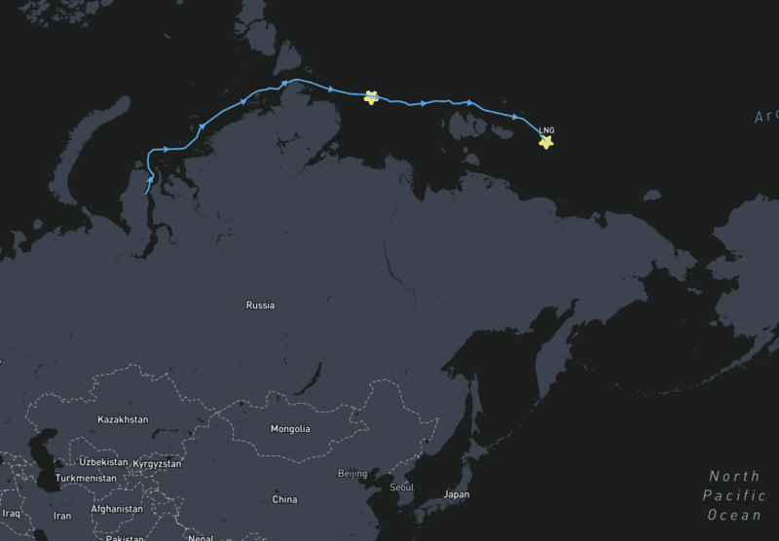
Tàu chở LNG Georgiy Ushakov đang di chuyển theo sau hai tàu phá băng hạt nhân Yamal và Vaygach, cùng với hai tàu chở hàng bách hóa Bering và Tambey bám theo ở khoảng cách không xa trong ngày 22 tháng 6.
Trong năm 2024, dự án Yamal LNG đã vận chuyển 21,2 triệu tấn LNG qua Tuyến Hàng hải Phía Bắc, trong đó có 3 triệu tấn được giao trực tiếp tới châu Á qua 41 chuyến đi. Trung Quốc là nước nhận LNG chính tại châu Á, với 2,6 triệu tấn được giao.
Tuyến hàng hải phía Bắc tới châu Á thường mở cửa cho các tàu vào tháng 6. Năm ngoái, tàu chở LNG đầu tiên là Eduard Toll đã khởi hành vào ngày 21 tháng 6. Mùa vận chuyển kết thúc vào khoảng tháng 11 hoặc tháng 12, tuy nhiên điều kiện băng khắc nghiệt có thể khiến tuyến đường đóng cửa sớm từ tháng 10.
Trong năm 2024, do sự hiện diện của băng nhiều năm dày đặc quanh đảo Wrangel, chính quyền Nga đã chấm dứt việc cho phép các tàu không có hoặc có đăng kiểm cấp băng trung bình hoạt động trên tuyến vào các ngày 15 và 31 tháng 10. Tuy nhiên, một số tàu hàng hạng nặng của Trung Quốc chở thiết bị LNG bị trừng phạt đến nhà máy Arctic LNG 2 vẫn tiếp tục hành trình trong tháng 11.
Hai tàu hàng bách hóa Bering và Tambey đang di chuyển không xa phía sau tàu Georgiy Ushakov, hướng về Pevek, dọc theo bờ biển Chukotka ở vùng Viễn Đông Nga. Hiện tại, chúng đang đi trong một đoàn hộ tống cùng tàu phá băng Vaygach.
-----------------------------

